Tiêm ngừa viêm gan B cho người lớn như thế nào?

Chích ngừa viêm gan B cho người lớn như thế nào
Viêm gan B là bệnh truyền nhiễm gây nên bởi một loại siêu vi xâm nhập vào gan, sinh trưởng theo cấp số nhân dẫn đến viêm gan cấp, viêm gan mạn, xơ gan và ung thư gan. Tiêm phòng viêm gan B là bước cần thiết để phòng tránh được căn bệnh nguy hiểm này. Dưới đây là những lưu ý khi tiêm ngừa viêm gan B cho người lớn.

Viêm gan B là bệnh gì?
Bệnh viêm gan B là một căn bệnh do virus viêm gan B (HBV – Hepatitis B virus) gây ra. Bệnh có thể chia thành hai loại viêm gan B cấp tính và viêm gan B mãn tính.

Viên gan B lây truyền qua đường nào?
Các đường lây nhiễm của viêm gan B là: Lây truyền qua tiếp xúc với máu hay dịch tiết của người có chứa siêu vi viêm gan B, mẹ truyền sang con khi sinh, lây truyền qua đường tình dục và lây truyền qua máu và các chế phẩm máu nhiễm viêm gan B.
Viêm gan B nếu không được điều trị sẽ dẫn đến những biến chứng nguy hiểm như xơ gan, suy gan, ung thư gan thậm chí có thể gây tử vong cho người bệnh.

Tiêm ngừa viêm gan b cho người lớn như thế nào?
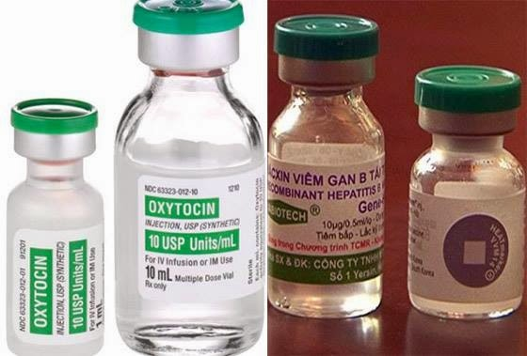
Virut viêm gan B có tính truyền nhiễm cao và nguy hiểm, những người dễ bị lây nhiễm nên đi tiêm phòng viêm gan B, trong đó bao gồm trẻ sơ sinh, trẻ nhỏ chưa được tiêm chủng; những nhân viên thường xuyên tiếp xúc với khoa truyền dịch, nha khoa, phòng huyết học thường xuyên tiếp xúc với máu; những người làm trong ngành thực phẩm và giáo dục; người nhà tiếp xúc với bệnh nhân viêm gan B; bệnh nhân nhận máu hoặc chạy thận.
Người lớn tiêm phòng theo trình tự 1 2 3, mũi 2 cách mũi đầu 2 tháng và mũi 3 cách mũi đầu 3 tháng, hiệu quả bảo vệ thông thường là trong vòng 12 năm. Vì vậy thông thường thì người lớn không cần tiến hành theo dõi kháng –HBs hoặc tăng cường hệ miễn dịch. Nhưng đối với nhóm người có nguy cơ cao thì nên tiến hành theo dõi kháng –Hbs, nếu kháng –HBs <10ml, nên tiêm mũi tăng cường.
Trên đây là một số người cần tiêm phòng viêm gan B, các chuyên gia của chúng tôi nói rằng những người mang virut viêm gan B hoặc bệnh nhân viêm gan B thì không phải tiêm phòng vì vắc xin không thể phát huy tác dụng. Nhiệm vụ quan trọng nhất của bệnh nhân lúc này là phải sớm tiến hành điều trị, tránh bệnh tình kéo dài.

Vắc xin viêm gan B có an toàn không?
Vắc-xin viêm gan B (VGB) rất ít tác dụng phụ, tỏ ra an toàn khi dùng cho bé sơ sinh, trẻ nhỏ, thanh thiếu niên và người lớn.
Tiêm ngừa gây đau nơi tiêm nhưng phản ứng nặng rất hiếm. Phản ứng phản vệ là tác dụng bất lợi nặng nề nhất, nhưng tỉ lệ xảy ra chỉ 1/600.000 liều vắc xin. Triệu chứng của phản vệ là phù đỏ da, khó thở và tụt huyết áp.

Tiêm phòng viêm gan b có hiệu quả không?
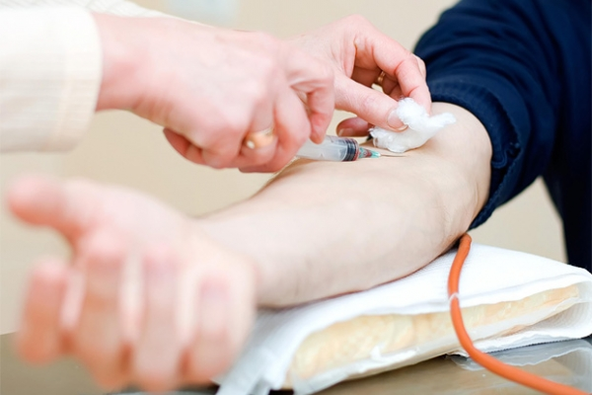
Khi chích đủ liều, đúng thời gian, khả năng tạo được kháng thể bảo vệ là > 90%. Tiêm vắc xin lúc mới sinh có thể xóa bỏ khoảng 90% đến 95% các trường hợp viêm gan B.
Tuy nhiên cùng với thời gian, lượng kháng thể sẽ giảm đi, do đó cứ sau 15 năm lại phải chích nhắc lại một mũi.
Một số đối tượng mà chích ngừa không đạt hiệu quả là bệnh nhân AIDS, chạy thận nhân tạo, nghiện rượu, xơ gan...

Ai không nên tiêm phòng viêm gan B?
Vắc xin viêm gan B là vắc xin có độ an toàn cao, hầu như không có chống chỉnh định nào đặc biệt ngoại trừ biết rõ có hiện tượng quá mẫn cảm với bất kỳ thành phần nào của vắc xin. Đối với trẻ sơ sinh thiếu tháng, suy dinh dưỡng từ trong bào thai, trong lượng máu sau sinh.
Tuy nhiên đối với người lớn nên xét nghiệm viêm gan B trước, nếu đã mắc bệnh thì nên tập trung theo dõi và điều trị không cần tiêm chủng.

